数据结构实验报告
实验成绩：
姓名
指导教师

实验名称： 实验二 链表

- 实验目标
- 熟练掌握线性表的链式存储结构。
- 熟练掌握单链表的有关算法设计和实现。
- 根据具体问题的需要，设计出合理的表示数据的链式存储结构，并设计相关算法。

- 实验要求
- 本次实验中的链表结构指带头结点的单链表；
- 单链表结构和运算定义，算法的实现以库文件方式实现，不得在测试主程序中直接实现；比如存储、算法实现放入文件：linkedList.h
- 程序运行、测试正确；
- 实验程序有较好可读性，各运算和变量的命名直观易懂，符合软件工程要求；
- 程序有适当的注释，程序的书写要采用缩进格式。

- 实验内容
编写算法实现下列问题的求解。

- 将单链表Ｌ中的奇数项和偶数项结点分解开（元素值为奇数、偶数），分别放入新的单链表中，然后原表和新表元素同时输出到屏幕上，以便对照求解结果。
实验测试数据基本要求：
第一组数据：单链表元素为 （1,2,3,4,5,6,7,8,9,10,20,30,40,50,60）
第二组数据：单链表元素为 （10,20,30,40,50,60,70,80,90,100）

- 求两个递增有序单链表L1和L2中的公共元素，放入新的单链表L3中。
实验测试数据基本要求：
第一组
第一个单链表元素为 （1，3，6，10，15，16，17，18，19，20）
第二个单链表元素为 （1，2，3，4，5，6，7，8，9，10，18，20，30）
第二组
第一个单链表元素为 （1，3，6，10，15，16，17，18，19，20）
第二个单链表元素为 （2，4，5，7，8，9，12，22）
第三组
第一个单链表元素为 （）
第二个单链表元素为 （1，2，3，4，5，6，7，8，9，10）

- 删除递增有序单链表中的重复元素，要求时间性能最好。
实验测试数据基本要求：
第一组数据：单链表元素为 （1,2,3,4,5,6,7,8,9）
第二组数据：单链表元素为 （1,1,2,2,2,3,4,5,5,5,6,6,7,7,8,8,9）
第三组数据：单链表元素为 （1,2,3,4,5,5,6,7,8,8,9,9,9,9,9）

- 递增有序单链表L1、L2，不申请新结点，利用原表结点对两表进行合并，并使得合并后成为一个集合，合并后用L1的头结点作为头结点，删除多余的结点，删除L2的头结点。要求时间性能最好。
实验测试数据基本要求：
第一组
第一个单链表元素为 （1，3，6，10，15，16，17，18，19，20）
第二个单链表元素为 （1，2，3，4，5，6，7，8，9，10，18，20，30）
第二组
第一个单链表元素为 （1，3，6，10，15，16，17，18，19，20）
第二个单链表元素为 （2，4，5，7，8，9，12，22）
第三组
第一个单链表元素为 （）
第二个单链表元素为 （1，2，3，4，5，6，7，8，9，10）

- 已知一个带有表头结点的单链表，结点结构如下图。假设该链表只给出了头指针list。在不改变链表的前提下，请设计一个尽可能高效的算法，查找链表中倒数第k个位置上的结点（k为正整数）。若查找成功，算法输出该结点的data值，并返回1；否则，只返回0。要求：
（1）描述算法的基本设计思想
（2）描述算法的详细实现步骤
（3）根据设计思想和实现步骤，采用程序设计语言描述算法（使用C 或C++语言实现），关键之处请给出简要注释。


- 数据结构设计
const size_t MAX_SIZE = 100;
class Node {
int _val;
Node* _next;
//尾指针指向最后一个结点
Node* _tail;
public:
Node(int val = 0) :_val(val), _next(nullptr), _tail(nullptr) {}
~Node() {};
};

- 算法设计
2.1
【算法设计思想】
- 循环，当指针不指向nullptr时，就等于其_next指针，完成遍历操作
- 依次对每个循环中的元素进行奇偶性判断。奇数的话就插入到第一个链表；偶数就是第二个链表
- 分别输出原链表，奇数链表，偶数链表
- 析构所有链表
【算法描述】
static void separate_by_odd(Node* L, Node* s1, Node* s2) {
Node* p = L->_next;
while (p) {
int a = p->_val;
if (a % 2) {//奇数
s1->push_back(a);
}
else {//偶数
s2->push_back(a);
}
p = p->_next;
}
cout << "原链表：";
L->print_list();
cout << "奇数链表：";
s1->print_list();
cout << "偶数链表：";
s2->print_list();
}
2.2
【算法设计思想】
- 分别让两个指针指向两个链表的首节点
- 开循环条件，只有当这两个指针都不为nullptr时才会继续
- 由于是单调递增的，所以依次比较两个节点的数据域大小：谁小谁就后移
- 如果都不是，那就只有相同的情况。把此时的指针的数据域后插给第三个链表，然后把两个指针都向后移动
- 打印两个链表以及合并后的链表
- 析构所有链表
【算法描述】
static void get_shared_elem(Node* L1, Node* L2) {
Node* p = L1->_next;
Node* q = L2->_next;
Node* L3 = new Node;
while (p && q) {
if (p->_val > q->_val) {
q = q->_next;
}
else if (p->_val < q->_val) {
p = p->_next;
}
else {
L3->push_back(p->_val);
p = p->_next;
q = q->_next;
}
}
cout << "合并后的新表:";
L3->print_list();
L3->delete_list();
}

2.3
【算法设计思想】
- 令指针指向头结点，循环条件是当前以及下一个指针均不为空才行
- 如果当前指针的数据域等于指针的_next的数据域，说明元素重复
- 元素重复后，另一个指针p指向当前指针的_next。然后当前指针的_next等于p->_next，然后删除节点p即可
- 如果不相同，就继续往后移动，直到为空为止
- 打印删除后的链表
- 析构链表
【算法描述】
static void delete_same_elem(Node* L) {
Node* p = L->_next;
while (p != nullptr && p->_next != nullptr) {
if (p->_val == p->_next->_val) {
Node* foo = p->_next;
p->_next = foo->_next;
if (foo == L->_tail) {
L->_tail = p;
}
delete foo;
}
else {
p = p->_next;
}
}
cout << "删除后：";
L->print_list();
}

2.4
【算法设计思想】
- 两个指针p,q分别指向两个链表的头结点，再定义一个pre节点
- 当第一个链表元素小于第二个时，pre指向p,p再往后移动
- 当第一个链表元素等于第二个时，pre指向p，然后p，q都移动，利用指针temp删除其中一个节点就行（因为数据相同）
- 当第一个链表元素大于第二个时，说明应该插入q节点，将q插入到pre后面，然后更新pre，q
- 然后，如果q链表还有剩余，一起合并到pre后
- 打印，最后，释放内存
【算法描述】
static void get_shared_elem_one_list(Node* L1, Node* L2) {
Node* p = L1->_next;
Node* q = L2->_next;
Node* pre = L1;
while (p && q) {
if (p->_val < q->_val) {
pre = p;
p = p->_next;
}
else if (p->_val == q->_val) {
pre = p;
p = p->_next;
Node* temp = q;
q = q->_next;
delete temp;
}
else {
Node* temp = q->_next;
pre->_next = q;
q->_next = p;
pre = q;
q = temp;
}
}
if (q) {
pre->_next = q;
}
cout << "合并后链表为：";
L1->print_list();

delete L2;
}
2.5
【算法设计思想】
- 快指针先走，满指针后走
- 快指针先到达第k位，如果此时没有到第k位就返回0，查找失败
- 快慢指针同时移动，直到快指针为nullptr，此时慢指针指向倒数第k个节点
- 返回即可
【算法描述】
static int find_elem(Node* L, int& elem, int k) {
if (L->_next == nullptr || k <= 0)
return 0;
Node* fast = L->_next;
Node* slow = L->_next;
while (k--) {
if (fast == nullptr)
return 0;
fast = fast->_next;
}
while (fast != nullptr) {
slow = slow->_next;
fast = fast->_next;
}
if (slow != nullptr) {
elem = slow->_val;
return 1;
}
return 0;
}

- 运行和测试
5.1：
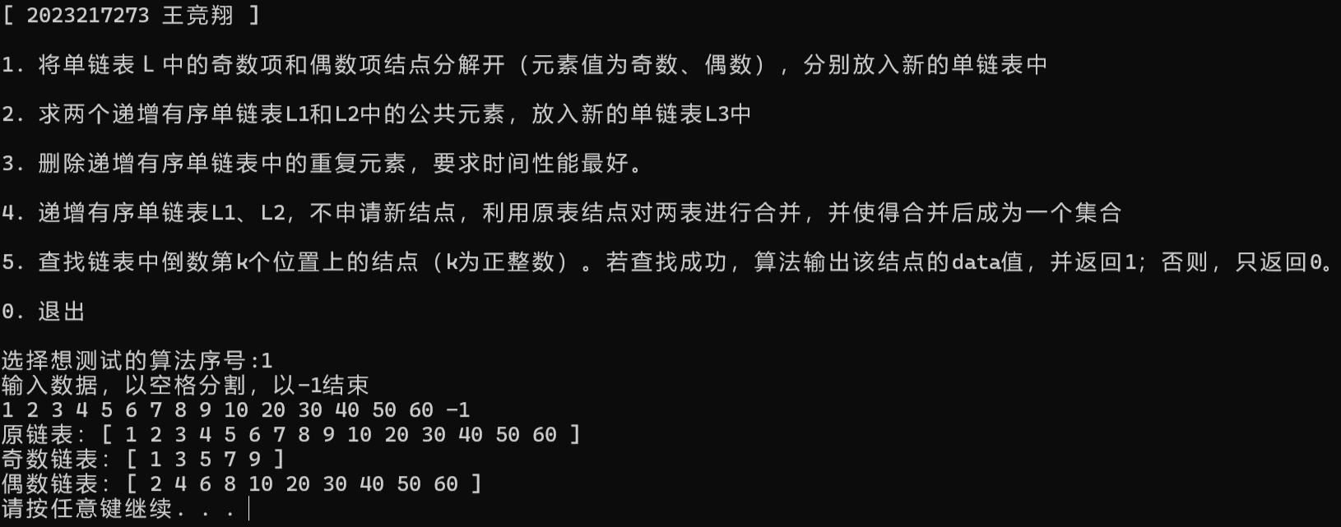
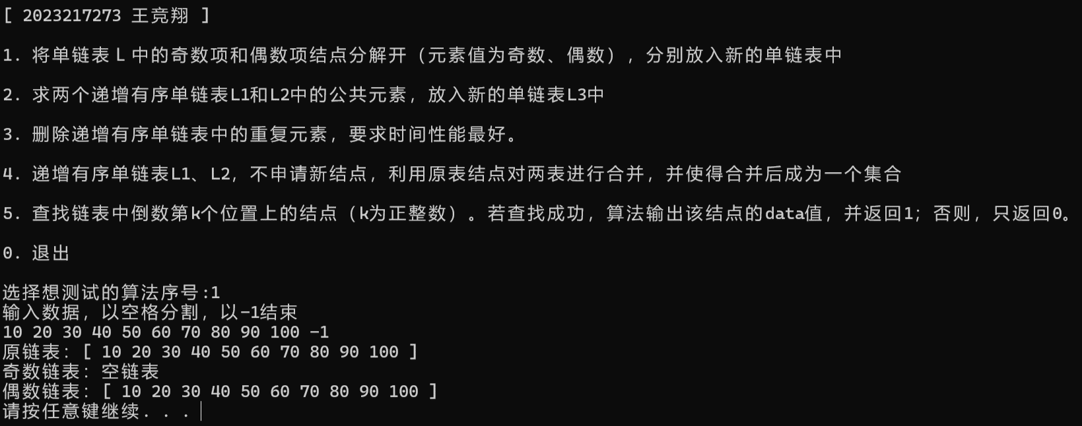
5.2：
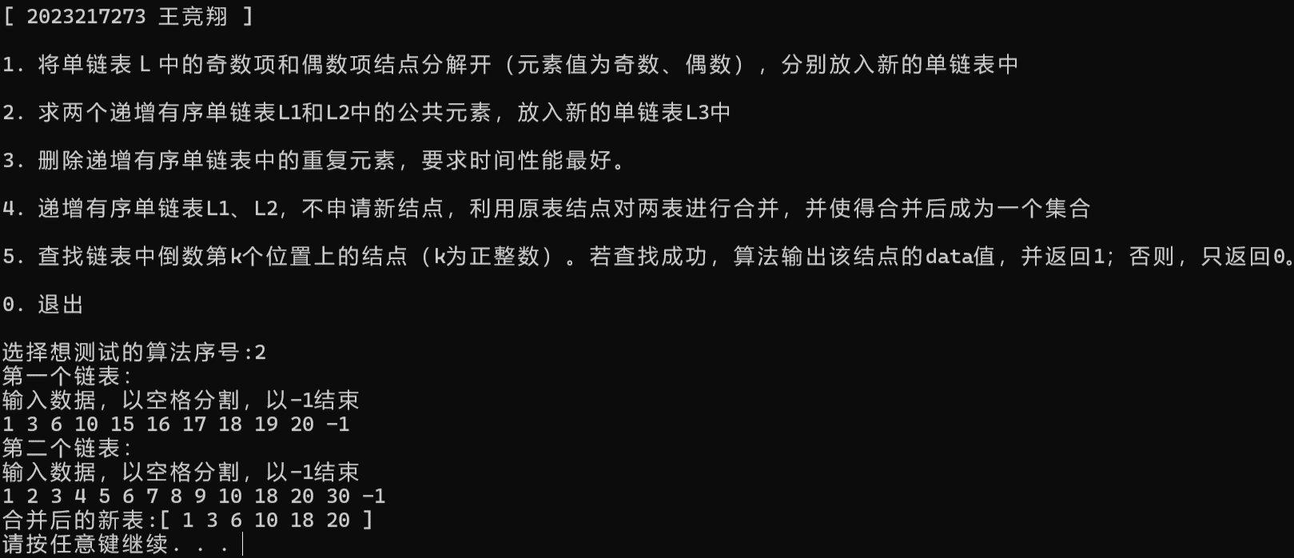
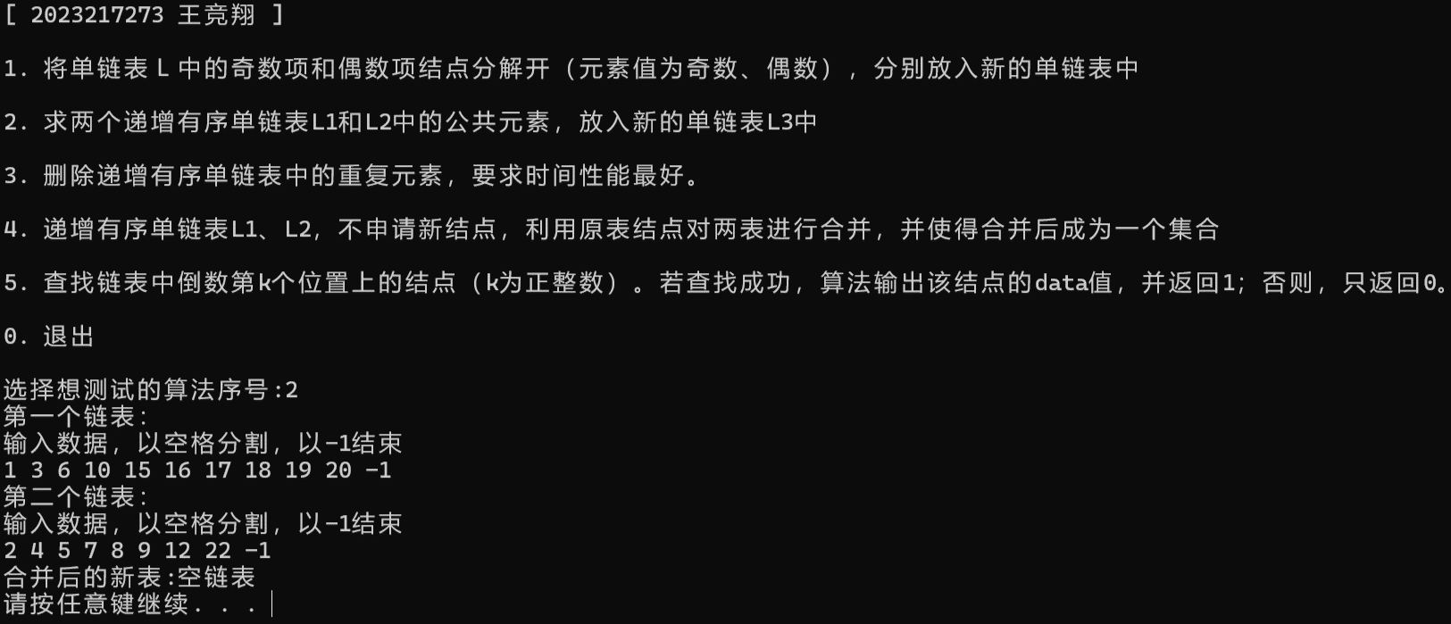
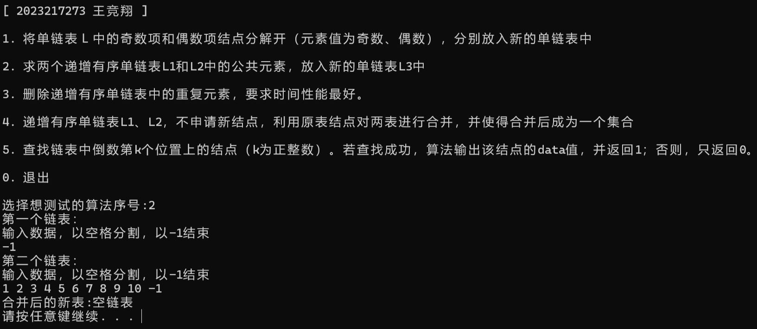
5.3：
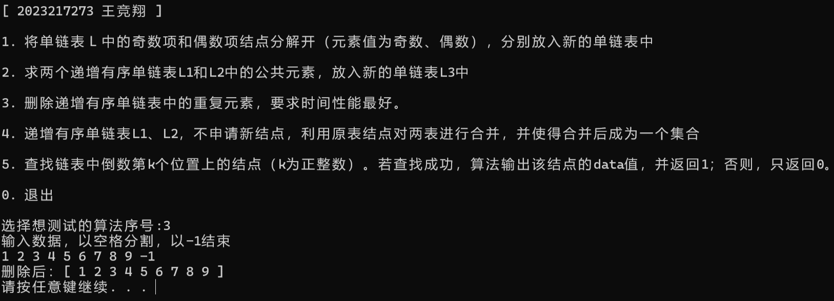
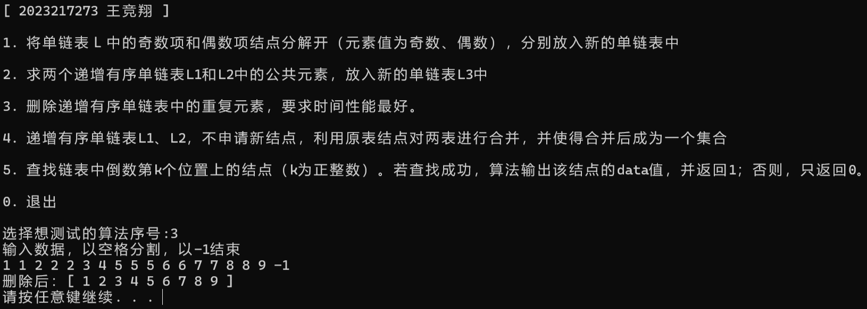
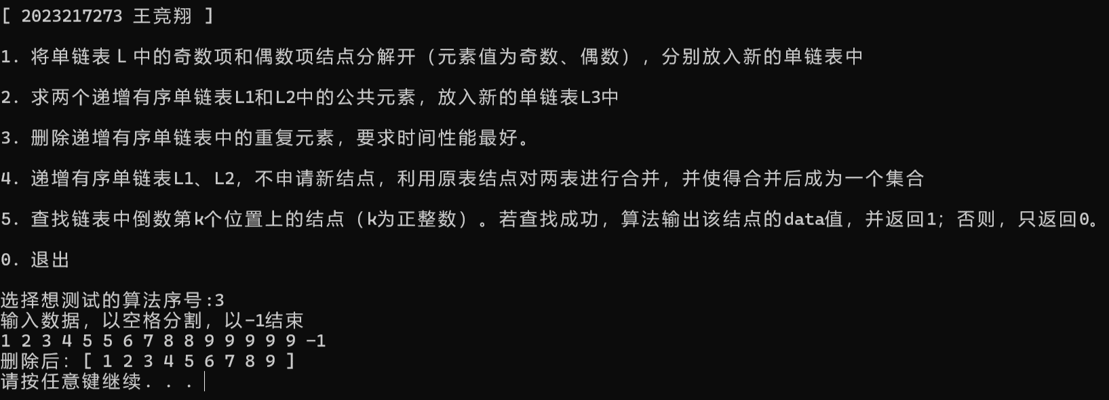
5.4：
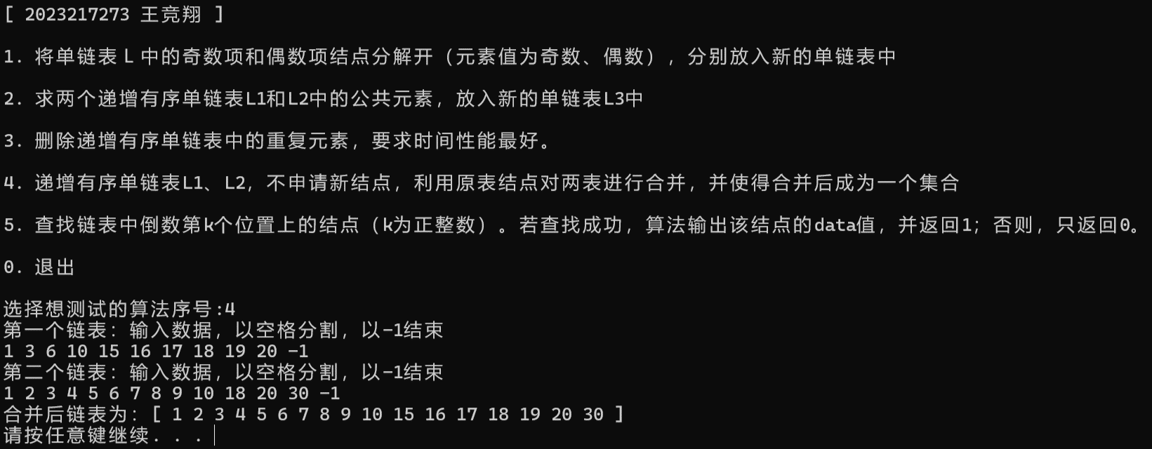
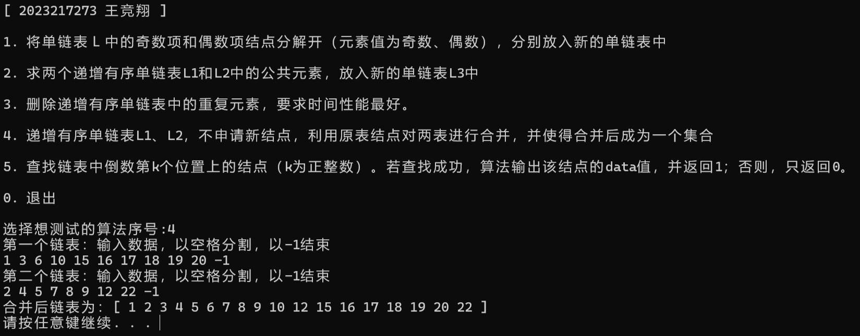
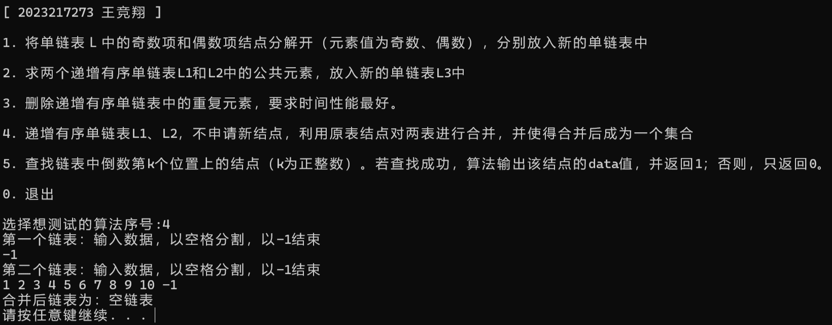
5.5：（没有提供测试数据。自己测试了一组正常的，一组错误的）
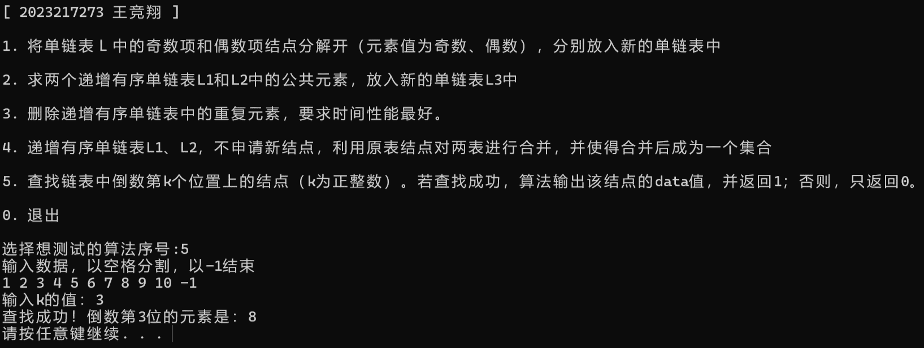
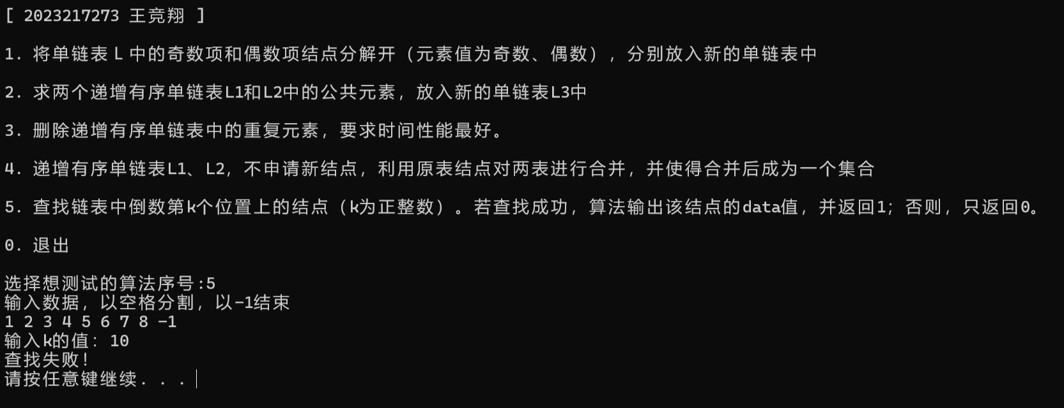
- 总结、心得和建议
封装了linkedList。并且为了后续对数据更好的操控。我封装了一些简单的方法，比如尾插，初始化，打印链表，销毁链表，是否为空等基本算法。然后为了遍历为了降低时间复杂度，还设置了一个尾指针，这样是为了更快的实现尾插法
下来说一下封装了一个TestManager类，C++是面向对象的，所以我就封装了这个类，用函数也可以，感觉用工具类直观些。这个类是为了测试linkedList算法而构建的一个类，类里面有很多功能：展示菜单，test()函数（相当于main入口），以及五个算法的封装函数。然后我把所有的方法都用了static，然后把这个管理类的构造函数私有化，目的就是不让其创建对象，直接用命名空间的方式调用。
接下类是一些细节。比如每执行完一个算法，就会清屏操作，利于用户操作，其次是我在调式的过程中用了大量的assert，写成的时候删去了一些，保留了边界检查的assert，这样的话程序被异常终止就可以快速定位到相应行，debug方便些。然后内存释放问题，构建链表的时候没有在全局，而是在每一个方法体内构建，这样方便释放链表。
- 源代码：
- #include<iostream>
- #include<cassert>
- using std::cout;
- using std::cin;
- using std::endl;
- const size_t MAX_SIZE = 100;
- #define N 0;
- class Node {
- friend class TestManager;
- int _val;
- Node* _next;
- //尾指针指向最后一个结点
- Node* _tail;
- public:
- Node(int val = 0) :_val(val), _next(nullptr), _tail(nullptr) {}
- ~Node() {};

- //尾插
- void push_back(int elem) {
- assert(this->_val < MAX_SIZE);
- Node* p = new Node(elem);
- assert(p != nullptr);
- if (this->empty()) {//空链表
- this->_next = p;
- this->_tail = p;
- p->_next = nullptr;
- }
- else {
- this->_tail->_next = p;
- p->_next = nullptr;
- this->_tail = p;
- }
- //长度++
- ++this->_val;
- }

- //是否为空
- bool empty()const {
- return (this->_val == 0);
- }

- //打印链表
- void print_list()const {
- if (this->empty()) {
- cout << "空链表" << endl;
- return;
- }
- Node* p = this->_next;
- cout << "[ ";
- while (p != nullptr) {
- cout << p->_val << " ";
- p = p->_next;
- }
- cout << "]\n";
- }

- //初始化列表，插入数据
- void init_list() {
- cout << "输入数据，以空格分割，以-1结束" << endl;
- int a = 0;
- cin >> a;
- while (a != -1 && this->_val < 100) {
- this->push_back(a);
- ++this->_val;
- cin >> a;
- }
- assert(this->_val <= 100);
- }

- //析构整个链表
- void delete_list() {
- Node* p = this;
- Node* temp = nullptr;
- while (p != nullptr) {
- temp = p;
- p = p->_next;
- delete temp;
- }
- this->_next = nullptr;
- this->_tail = nullptr;
- }
- };

- class TestManager {
- TestManager() {};
- public:
- //主测试窗口
- static void Test() {
- while (true) {
- TestManager::show_menu();
- int choice = 0;
- cout << "选择想测试的算法序号:_\b";
- cin >> choice;
- switch (choice) {
- case 1: {
- Node* L = new Node;
- assert(L);
- Node* s1 = new Node;
- assert(s1);
- Node* s2 = new Node;
- assert(s2);
- L->init_list();
- TestManager::separate_by_odd(L, s1, s2);

- //释放内存
- L->delete_list();
- s1->delete_list();
- s2->delete_list();

- system("pause");
- system("cls");
- break;
- }
- case 2: {
- Node* L1 = new Node;
- assert(L1);
- Node* L2 = new Node;
- assert(L2);

- cout << "第一个链表：" << endl;
- L1->init_list();
- cout << "第二个链表：" << endl;
- L2->init_list();

- TestManager::get_shared_elem(L1, L2);

- L1->delete_list();
- L2->delete_list();
- system("pause");
- system("cls");
- break;
- }
- case 3: {
- Node* L = new Node;
- assert(L);
- L->init_list();

- TestManager::delete_same_elem(L);

- L->delete_list();
- system("pause");
- system("cls");
- break;
- }
- case 4: {
- Node* L1 = new Node;
- assert(L1);
- cout << "第一个链表：";
- L1->init_list();
- Node* L2 = new Node;
- assert(L2);
- cout << "第二个链表：";
- L2->init_list();

- get_shared_elem_one_list(L1, L2);

- L1->delete_list();
- system("pause");
- system("cls");
- break;
- }
- case 5: {
- Node* L = new Node;
- assert(L);
- L->init_list();
- int k = 0;
- cout << "输入k的值：_\b";
- cin >> k;
- int elem = 0;
- if (find_elem(L, elem, k)) {
- cout << "查找成功！倒数第" << k << "位的元素是：" << elem << endl;
- }
- else {
- cout << "查找失败！" << endl;
- }
- L->delete_list();

- system("pause");
- system("cls");
- break;
- }
- case 0: {
- exit(0);
- }
- default: {
- system("cls");
- break;
- }
- }
- }
- }

- //展示菜单
- static void show_menu() {
- cout << "[ 2023217273 王竞翔 ]" << endl << endl;
- cout << "1. 将单链表Ｌ中的奇数项和偶数项结点分解开（元素值为奇数、偶数），分别放入新的单链表中" << endl << endl;
- cout << "2. 求两个递增有序单链表L1和L2中的公共元素，放入新的单链表L3中" << endl << endl;
- cout << "3. 删除递增有序单链表中的重复元素，要求时间性能最好。" << endl << endl;
- cout << "4. 递增有序单链表L1、L2，不申请新结点，利用原表结点对两表进行合并，并使得合并后成为一个集合" << endl << endl;
- cout << "5. 查找链表中倒数第k个位置上的结点（k为正整数）。若查找成功，算法输出该结点的data值，并返回1；否则，只返回0。" << endl << endl;
- cout << "0. 退出" << endl << endl;
- }

- /*算法1*/
- //1. 将单链表Ｌ中的奇数项和偶数项结点分解开（元素值为奇数、偶数），
- //分别放入新的单链表中，然后原表和新表元素同时输出到屏幕上，以便对照求解结果。
- //实验测试数据基本要求：
- //第一组数据：单链表元素为 （1 2 3 4 5 6 7 8 9 10 20 30 40 50 60）
- //第二组数据：单链表元素为 （10 20 30 40 50 60 70 80 90 100）
- static void separate_by_odd(Node* L, Node* s1, Node* s2) {
- Node* p = L->_next;
- while (p) {
- int a = p->_val;
- if (a % 2) {//奇数
- s1->push_back(a);
- }
- else {//偶数
- s2->push_back(a);
- }
- p = p->_next;
- }
- cout << "原链表：";
- L->print_list();
- cout << "奇数链表：";
- s1->print_list();
- cout << "偶数链表：";
- s2->print_list();
- }

- /*算法2*/
- //2. 求两个递增有序单链表L1和L2中的公共元素，放入新的单链表L3中。
- //实验测试数据基本要求：
- //第一组
- //第一个单链表元素为 （1 3 6 10 15 16 17 18 19 20）
- //第二个单链表元素为 （1 2 3 4 5 6 7 8 9 10 18 20 30）
- //第二组
- //第一个单链表元素为 （1 3 6 10 15 16 17 18 19 20）
- //第二个单链表元素为 （2 4 5 7 8 9 12 22）
- //第三组
- //第一个单链表元素为 （）
- //第二个单链表元素为 （1 2 3 4 5 6 7 8 9 10)
- static void get_shared_elem(Node* L1, Node* L2) {
- Node* p = L1->_next;
- Node* q = L2->_next;
- Node* L3 = new Node;
- while (p && q) {
- if (p->_val > q->_val) {
- q = q->_next;
- }
- else if (p->_val < q->_val) {
- p = p->_next;
- }
- else {
- L3->push_back(p->_val);
- p = p->_next;
- q = q->_next;
- }
- }
- cout << "合并后的新表:";
- L3->print_list();
- L3->delete_list();
- }

- /*算法3*/
- //3. 删除递增有序单链表中的重复元素，要求时间性能最好。
- //实验测试数据基本要求：
- //第一组数据：单链表元素为 （1 2 3 4 5 6 7 8 9）
- //第二组数据：单链表元素为 （1 1 2 2 2 3 4 5 5 5 6 6 7 7 8 8 9）
- //第三组数据：单链表元素为 （1 2 3 4 5 5 6 7 8 8 9 9 9 9 9）
- static void delete_same_elem(Node* L) {
- Node* p = L->_next;
- while (p != nullptr && p->_next != nullptr) {
- if (p->_val == p->_next->_val) {
- Node* foo = p->_next;
- p->_next = foo->_next;
- if (foo == L->_tail) {
- L->_tail = p;
- }
- delete foo;
- }
- else {
- p = p->_next;
- }
- }
- cout << "删除后：";
- L->print_list();
- }

- /*算法4*/
- //递增有序单链表L1、L2，不申请新结点，利用原表结点对两表进行合并，并使得合并后成为一个集合，
- //合并后用L1的头结点作为头结点，删除多余的结点，删除L2的头结点。要求时间性能最好。
- //实验测试数据基本要求：
- //第一组
- //第一个单链表元素为 （1 3 6 10 15 16 17 18 19 20）
- //第二个单链表元素为 （1 2 3 4 5 6 7 8 9 10 18 20 30）
- //第二组
- //第一个单链表元素为 （1 3 6 10 15 16 17 18 19 20）
- //第二个单链表元素为 （2 4 5 7 8 9 12 22）
- //第三组
- //第一个单链表元素为 （）
- //第二个单链表元素为 （1 2 3 4 5 6 7 8 9 10）
- static void get_shared_elem_one_list(Node* L1, Node* L2) {
- Node* p = L1->_next;
- Node* q = L2->_next;
- Node* pre = L1;
- while (p && q) {
- if (p->_val < q->_val) {
- pre = p;
- p = p->_next;
- }
- else if (p->_val == q->_val) {
- pre = p;
- p = p->_next;
- Node* temp = q;
- q = q->_next;
- delete temp;
- }
- else {
- Node* temp = q->_next;
- pre->_next = q;
- q->_next = p;
- pre = q;
- q = temp;
- }
- }
- if (q) {
- pre->_next = q;
- }
- cout << "合并后链表为：";
- L1->print_list();

- delete L2;
- }

- /*算法5*/
- //已知一个带有表头结点的单链表，结点结构如下图。假设该链表只给出了头指针list。
- //[ data | link ]
- //在不改变链表的前提下，请设计一个尽可能高效的算法，查找链表中倒数第k个位置上的结点（k为正整数）。
- //若查找成功，算法输出该结点的data值，并返回1；否则，只返回0。要求：
- //(1)描述算法的基本设计思想
- //(2)描述算法的详细实现步骤
- //(3)根据设计思想和实现步骤,采用程序设计语言描述算法（使用C 或C++语言实现），关键之处请给出简要注释。
- static int find_elem(Node* L, int& elem, int k) {
- if (L->_next == nullptr || k <= 0)
- return 0;
- //快指针先走，慢指针后走
- Node* fast = L->_next;
- Node* slow = L->_next;
- //快指针先到第k位，如果没有到第k位就返回失败
- while (k--) {
- if (fast == nullptr)
- return 0;
- fast = fast->_next;
- }
- //同时移动，直到快指针为空，此时slow指向倒数第k个结点
- while (fast != nullptr) {
- slow = slow->_next;
- fast = fast->_next;
- }
- //如果慢指针没到nullptr，那么就返回其的数据域即可
- if (slow != nullptr) {
- elem = slow->_val;
- return 1;
- }
- return 0;
- }
- };

